

УТВЕРЖДАЮ
Генеральный директор

Билибенко Е.В.
« » 2020г.

СТАНДАРТ
«Замеры клиентов»

Условные сокращения:

ГД – генеральный директор КД – коммерческий директор УК – управляющий клуба
М – маркетолог
МпФ – менеджер по продажам фитнес
СМ-сервис менеджер А-администратор
СТ-старший тренер
Т– тренер
Смм-менеджер соц сетей

- Общие положения

Базовые принципы

Измерение объемов своего тела — это более точный способ оценить эффективность тренировок. С помощью измерительной ленты вы замеряете, обхваты груди, талии, рук и ног, чтобы видеть, есть ли прогресс в уменьшении объемов или росте мышц. Так же необходимо фиксировать вес, процент жира в организме с помощью весов и жироанализатора.

Целью введения данного стандарта является, достижение клиентом желаемого результата, увеличение уровня самомотивации клиентов, увеличение лояльности .

Сфера применения

Стандарт применяется для:

- Внутреннего использования при решении задач связанных с замерами клиентов;
- Обеспечения электронной базы по достижениям и результатам клиента.
- Обеспечения непрерывной работы с членами клубов;

Стандарт «Замеры клиентов» - документ, регламентирующий действия администратора при работе с клиентами.

Участниками данного бизнес процесса являются генеральный директор, коммерческий директор, управляющий, старший тренер, сервис менеджер, администратор.

Куратор работы с клиентами клубов – Старший тренер.

Главный контролер исполнения Положения- Генеральный директор . Члены комитета по Стандарту- Коммерческий директор, Старший тренер.

График создания положения Стандарта.

Данный Стандарт принимается единовременно, начинает свое действие с 1.09.2016 г.

Ежеквартально могут вноситься коррективы в Стандарт, но не позднее 1 числа последнего месяца квартала.

Действия данного Стандарта устанавливается приказом после его утверждения генеральным директором.

Описание стандарта «Замеры клиентов»

№ | Бизнес-процедура |  | Исполнители | Адресат | Сроки | КПЭ
№ |  |  | Исполнители | предоставления | Сроки | КПЭ
№ |  |  | Исполнители | информации | Сроки | КПЭ
1. | Замеры клиента осуществляются по |  | АК,УК | СТ,УК | Согласно | Замеры клиента в ЛК
1. | следующим критериям: Приложение |  | АК,УК | СТ,УК | запланированного
1. | № 1 Стандарта «Замеры клиентов» |  | АК,УК | СТ,УК | графика в
1. |  | Рост. | АК,УК | СТ,УК | стандарте «Работа
1. |  | Вес. | АК,УК | СТ,УК | с клиентом в
1. |  | Обхват груди. | АК,УК | СТ,УК | первые три
1. |  | Обхват талии. | АК,УК | СТ,УК | месяца» или по
 |  |  |  |  | желанию члена
1. |  | Обхват живота. | АК,УК | СТ,УК | желанию члена
 |  |  |  |  | клуба при покупке
1. |  | Обхват таза. | АК,УК | СТ,УК | клуба при покупке
 |  |  |  |  | дополнительной
1. |  | Обхват бедер. | АК,УК | СТ,УК | дополнительной
 |  |  |  |  | услуги.
1. |  | Обхват икр. | АК,УК | СТ,УК | услуги.
1. |  | Обхват рук.  Расстояние между подмышками со стороны спины | АК,УК | СТ,УК
1. | Процент жира (измеряется на |  | АК,УК | СТ,УК
1. |  | жироанализаторе) | АК,УК | СТ,УК
1. |  | Критерии подготовленности. | АК,УК | СТ,УК
2. | Все данные анализируются и |  | АК,УК | СТ,УК | Непосредственно | Замеры внесены в ЛК и В программу ERP
2. | вносятся в программу ERP. |  | АК,УК | СТ,УК | в момент или
2. |  |  | АК,УК | СТ,УК | после

 |  |  | Проведения конс
3. | Проведение консультации с клиентом | УК, АК
Конс. Должна содержать | - рекомендации по тренировке  -рекомендации по питанию  -рекомендации по употреблению БАДов

СОГЛАСОВАНО:
Коммерческий директор. Чаплоуцкая Ю.Б |  |  | « » 2020г.
Директор по маркетингу. Салимуллина М. |  |  | « » 2020г.
Старший тренер. |  | Чувашаева Ю.Б | « » 2020г.
Сервис менеджер. |  | Сивожелезова С | « » 2020г.

Приложение №2 Стандарта « Замеры клиентов»

«Как правильно проводить замеры тела»

Для получения корректных результатов для отслеживания изменений объемов требуется правильно провести замеры. Есть несколько тонкостей, которые существенно влияют на результат — например, если замерить обхват талии на вдохе, то он может оказаться существенно выше, чем реальный размер клиента. Если неверно определять положение талии при замере. Нижеприведенные рекомендации позволят получить точные параметры замеряемой фигуры.

Не забывайте фиксировать результаты!

- Для точных измерений Вам потребуется сантиметровая лента, не растянутая, только тканевая. При замере лента должна плотно обхватывать измеряемый участок, но не впиваться в тело.

- Поза клиента — расслабленная, не напряженная. Замеры проводятся без одежды, исключение делается только для измерения обхвата груди — лучше надеть тонкий бюстгальтер.

- По каждому показателю лучше провести несколько измерений и выбрать среднее.

Грудь.

Обхват груди замеряется по самым выступающим точкам. Поместите один конец сантиметровой ленты на выступающей точке груди, оберните его вокруг (подмышками, строго параллельно полу).
Спина.
Измеряется от подмышки до помышки
Рука.
Измерение производится в районе бицепса руки на расстоянии ,примерно 10-ти см от плеча. Оберните руку сантиметровой лентой и попросите клиента не напрягать ее.

Талия.

Оберните сантиметровую ленту вокруг талии (опять же параллельно полу) — визуально это самое узкое место выше пупка и ниже грудной клетки. Если Вы затрудняетесь визуально определить линию замера — наклонитесь в сторону — впадинка образовавшейся складки и есть ваша талия. При измерении живот не втягивать и не надувать, принять расслабленную позу. Зафиксируйте значение на сантиметровой ленте в конце выдоха — таким образом, Вы получите наиболее точный результат.

Живот.
Ленту необходимо обернуть вокруг нижней части живота . лента должна располагаться чуть ниже пупка и захватывать выступающие места по бокам. При измерении живот не втягивать и не надувать, принять расслабленную позу. Зафиксируйте значение на сантиметровой ленте в конце выдоха — таким образом, Вы получите наиболее точный результат.

Таз.

Из позиции стоя, ноги вместе, надо обернуть сантиметровую ленту вокруг бедер — параллельно полу, чтобы лента прошла по самой широкой части бедер. Попробуйте сделать несколько замеров, чтобы убедиться, что вы произвели замер в самой широкой части.

Бедро.

Обхват бедра замеряется в самой широкой верхней части ноги, — оберните ленту вокруг бедра параллельно полу.

Голень.

Чтобы замерить обхват голени, надо найти самое широкое место под коленом (примерно на ширину ладони под коленом). Замер производится в положении стоя, нога не напряжена, лента параллельно полу.

Приложение №3 Стандарта « Замеры клиентов»

«Принцип работы жироанализатора»

Использование жироанализаторов позволяет контролировать процесс снижения веса и отслеживать эффективность диет и тренировок. Очень важно чтобы снижение веса проходило не за счет мышечной массы, а за счет жировой массы в организме.

Принцип работы.
В основе метода лежит тот факт, что жировая и мышечная ткань имеют разную электропроводность, соответственно, оказывают разное сопротивление (метод биоэлектрического импеданса - BIA). На платформе анализатора есть специальные электроды, которые передают низкочастотный ток (совершенно безопасный для человека) и измеряют сопротивление человеческого тела.

Что можно определить с помощью весов-анализаторов.
- Определяет индекс массы тела (ИМТ) – это используемый в мировой практике индекс, характеризующий тип телосложения путем определения соотношения между ростом и весом.
- Определяет общее содержание жира, измеряет процентное содержание жира в организме методом биоэлектрического импеданса (БИ). Такие ткани организма, как мышцы, кровеносные сосуды и кости, содержат много воды — хорошего проводника электричества. Жир представляет собой ткань, обладающую низкой электропроводностью.
- Определяет содержание висцерального жира
Висцеральный жир — это жир, окружающий внутренние органы. Считается, что повышенное количество висцерального жира непосредственно связано с увеличением содержания жира в кровотоке, что может приводить к таким распространенным заболеваниям, как гиперлипемия и диабет.

Почему важно знать содержание жира.
- Ожирение занимает ведущее место в возникновении хронических заболеваний.
- Ожирение тесно связано с ухудшением самочувствия человека, в том числе с повышением кровеносного давления.

Излишки жировой ткани нарушают нормальный гормональный баланс организма и являются источником хронического воспаления.

Рассчитать индекс массы тела можно по формуле Индекс Кетле.
Индекс Кетле – отношение массы тела , выраженной в килограммах к квадрату роста в метрах. BMI( индекс массы тела или индекс Кетле) рассчитывается по формуле: BMI = m/h2 где m – масса тела человека (в килограммах), h- рост человека (в метрах).
Выделяются следующие значения BMI:

Меньше 15 | Острый дефицит веса
От 15 до 20 | Дефицит веса
От 20 до 25 | Нормальный вес
От 25 до 30 | Избыточный вес
Свыше 30 | Ожирение

Телесный жир.

Уровень жира в организме | Мужчины | Женщины
Очень низкий | До 10% | До 16%
Низкий | 10-14% | 16 – 20%
Средний | 15-19% | 21 – 25%
Выше среднего | 20-25% | 26 – 30%
Высокий | 26% и выше | 31% и выше

Почему важно знать про уровень висцерального жира.
- Висцеральный жир - это жир, который окружает жизненно важные органы в брюшной полости.
- Высокий уровень висцерального жира встречается, даже если внешне человек стройный.
- Множество исследований показало, что внутренний жир (висцеральный) более вредный, чем периферический.

Как определить уровень подготовки организма к физическим нагрузкам.
1. Анкетирование :

Анкета

Персональные данные
Имя:
Фамилия:
Возраст:
Дети(количество, возраст) Рост:
Вес:
Номер телефона в федеральном формате:

Замеры тела
- Объем груди
- Ширина спины.
- Объем талии(самое узкое место)
- Объем живота(самое широкое место)
- Объем бедер и ягодиц
- Объем голени(самое широкое место)

Ваш честный дневник питания (время приема пищи)
День 1 | День 2 | День 3

Общие вопросы:
- Есть ли у Вас хронические заболевания?
- Есть ли у Вас пищевые аллергии?
- Есть ли у Вас анемия? Дефицит железа или малокровие.
- Есть ли проблемы с пищеварительной системой?
- Есть ли у Вас проблемы с пищевым поведением (частое переедание, заедание проблем, булимия, анорекисия)?
- Повышен ли у Вас сахар в крови?
- Есть ли у Вас нарушения в гормональной или эндокринной системе?
- Принимаете ли вы противозачаточные препараты?
- Принимали ли вы препараты для похудения (таблетки, чай, и.т.д.)
- Придерживались ли Вы диет, если да, то каких?
- Стабилен ли Ваш вес?
- Являетесь ли Вы вегетарианцем
- Пьете ли Вы кофе? В каком количестве и как часто?
- Употребляете ли Вы алкоголь?
- Сколько часов Вы спите ночью?
- Вы работаете?
- Часто ли у Вас бывают стрессовые ситуации?
- Как часто Вы занимаетесь спортом ? И в какое время?

- Какая Ваша цель от тренеровок?
- Укажите дополнительную информацию, которая на Ваш взгляд, является важной.

Тест на выносливость

60 Джампин Джек прыжков.

До 20-ти – низкий уровень(зеленая зона)
    - От 21-го до 35– Средний уровень (желтая зона)
    - 36 и выше – Высокий уровень (красная зона)

  - Тест на силу мышц

  - Отжимание с носков / с колен

Важный момент – пресс нужно держать в напряжении, в лопатках и пояснице на проваливаться, корпус держать в ровном положении(бедра с корпусом должны быть на одной линии). При отжимании опускаемся таким образом, чтобы голова находилась в 5 см от пола. Считаем результат.

- от 5до 10 ти отжиманий –низкий уровень подготовки (зеленая зона)
- от 11до 15 – средний уровень(желтая зона)
-от 15-ти и выше – высокий уровень (красная зона)

  - Индекс Руфье(тест для сердечнососудистой системы)

Определяем реакцию сердечнососудистой системы. Измеряем свой пульс за 15 секунд (1Р). Далее приседаем 30 раз в течении 45 секунд (средний темп). Закончив упражнение , сразу приступаем к измерению пульса – сначала за 15 секунд(2Р) и , спустя 45 секунд , еще раз – за 15 секунд (3Р).

Индекс Руфье определяется следующей формулой:

ИР= (4*(1Р+2Р+3Р)-200)-200/10.

Считаем результат:
- индекс менее 0 – отлично (красная зона )
-0-3- выше среднего(желтая зона)
-3-6- Ниже среднего(зеленая зона)
- выше 10- неудовлетворительно (зеленая зона )

Для отличного результата надо, чтобы сумма ударов сердца за три 15- секундных измерений была меньше 50.

По итогу фитнес – тестирования А составляет режим тренировок и их регулярность, выписывает доп. Процедуры (велнес – процедуры, кардиозона), выдает план режима питания,доп бады

Все показатели А фиксирует в программе ERP.
Через три месяца А приглашает клиента на повторную диагностику, сравнивает результаты первоначальные с текущими.

В случае, если результаты клиента на фитнес- тестировании достигают уровня
«высокий», А имеет право присвоить ему новый статус (поменять с желтого на красный).

По желанию, клиент может отказаться от фитнес – тестирования , но при этом имеет право заниматься только в зеленой/желтой зонах , в зависимости от уровня подготовки.

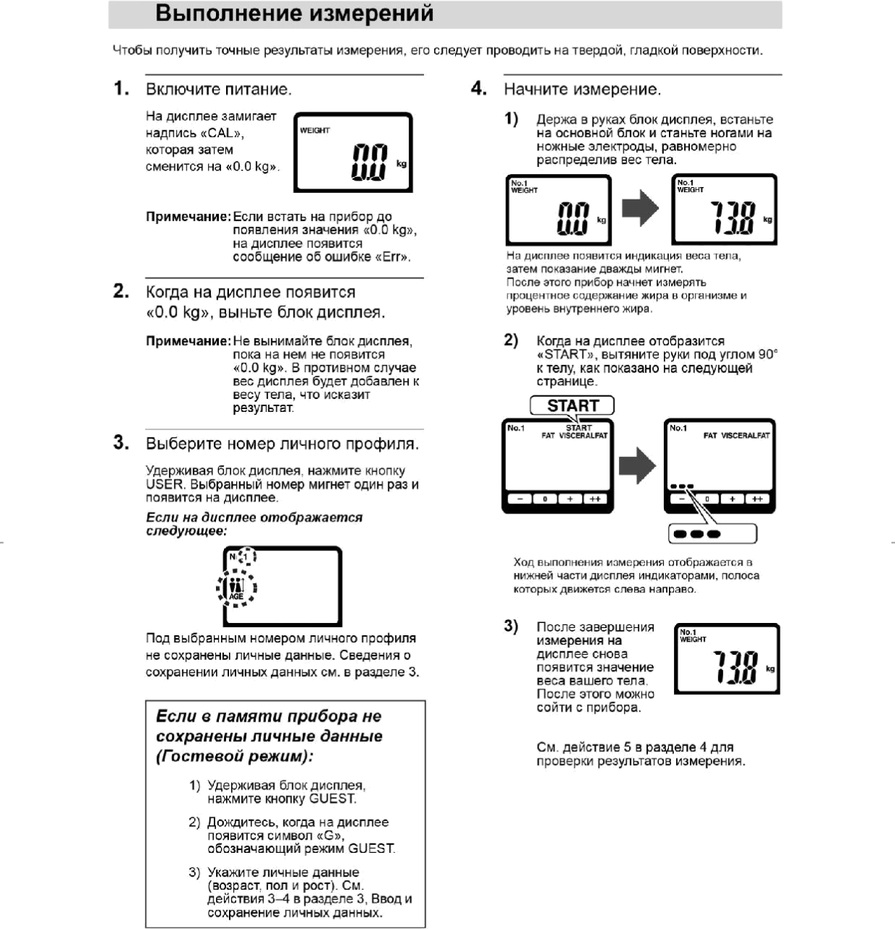

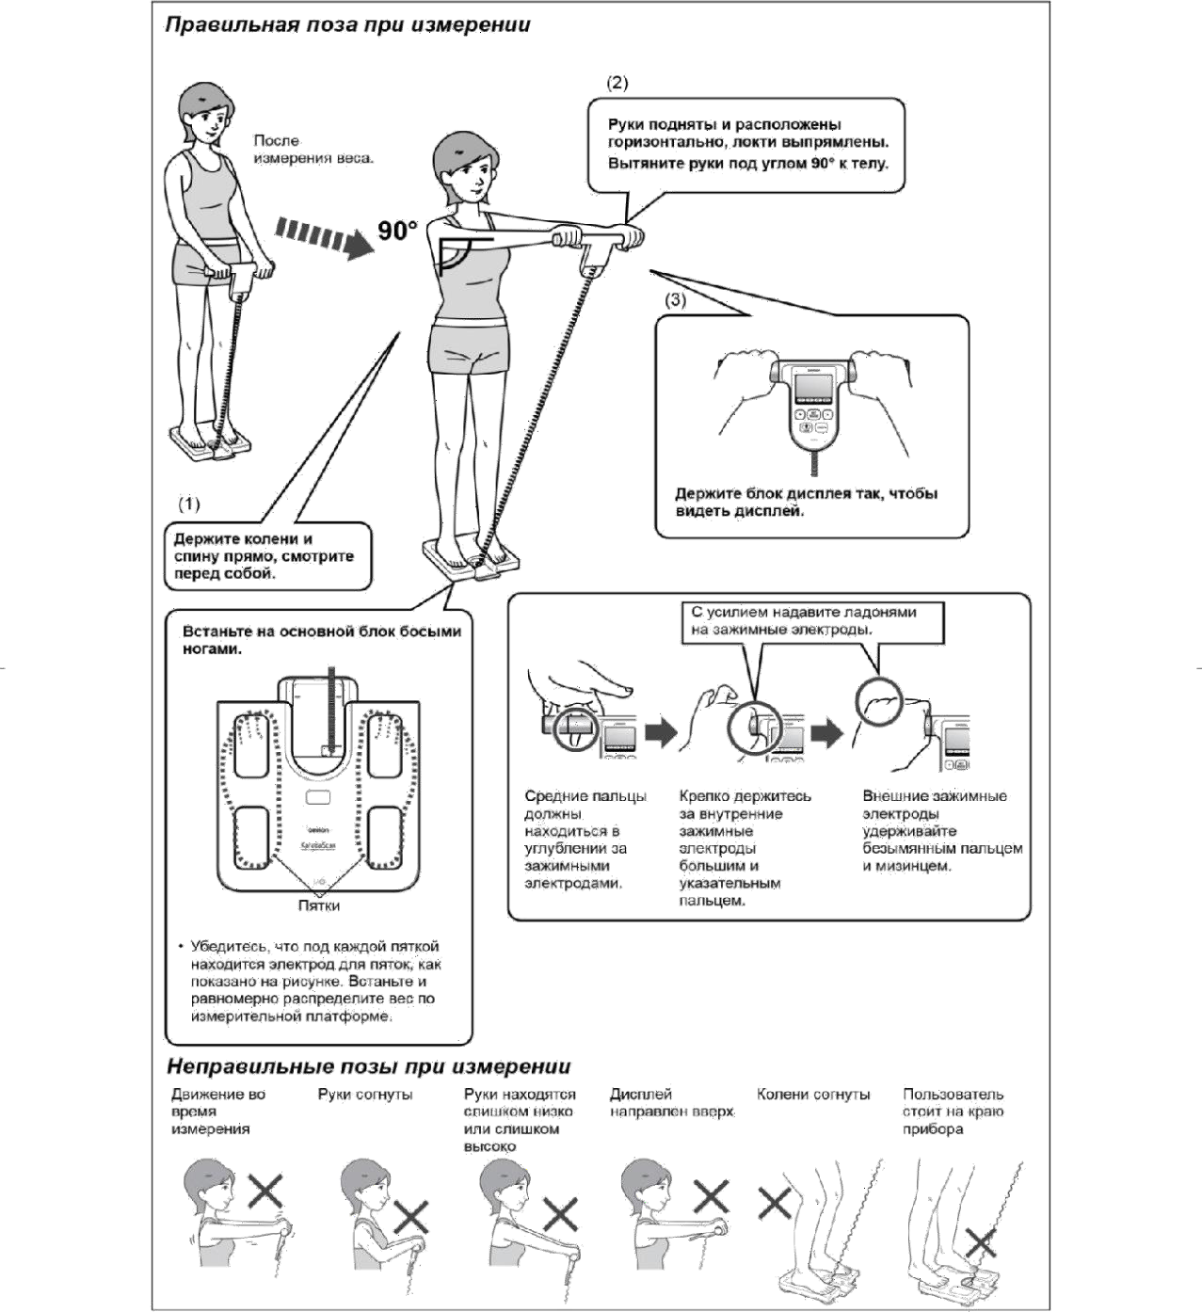

Приложение №4 Стандарта « Замеры клиентов»

Как рассчитать индекс массы тела (ИМТ)
Индекс массы тела можно вычислить по формуле:
Показатель массы тела в килограммах следует разделить на показатель роста в метрах, возведенный в квадрат, т.е.:
ИМТ = вес (кг) : {рост (м)}2
Например, вес человека = 85 кг, рост = 164 см. Следовательно ИМТ в этом случае равен: ИМТ =85: (1,64X1,64) = 31,6.
В соответствии с рекомендациями ВОЗ (Всемирной Организации Здравоохранения) разработана следующая интерпретация показателей ИМТ:

Индекс массы тела Соответствие между массой человека и его ростом

 | 16 и менее | Выраженный дефицит массы
 | 16—18,5 | Недостаточная (дефицит) масса тела
 | 18,5—25 | Норма
 | 25—30 | Избыточная масса тела (предожирение)
 | 30—35 | Ожирение первой степени
 | 35—40 | Ожирение второй степени
 | 40 и более | Ожирение третьей степени (морбидное)

Индекс массы тела используют для определения степени ожирения и степени риска развитя сердечно-сосудистых заболевай, диабета и других осложнений, связанных с избыточной массой тела и ожирением.

Схема
Пров замеры
Коммент в ERP
Замеры в прогр ERP
Регистр клиента в вотсап
маршрут
Конс по расписанию,питанию и бадам
А,УК

